ОТЧЁТ

Института физического воспитания и спорта «Мир»

За отчётный период 2024-2025 уч г. волонтёрами отряда «Мир» были проведены следующие мероприятия:
1. Информационная акция, приуроченная Международному дню «Белой трости» – символу незрячего человека. В рамках проводимой акции волонтёры Института физического воспитания и спорта напомнили про то, что людям, имеющим ограничения по зрению, гораздо труднее ориентироваться в интенсивной улично-дорожной среде, они нуждаются в особой помощи и поддержки. Согласно, положению в пункте 14.5 Правил дорожного движения Российской Федерации, указано, что водитель во всех случаях, в том числе и вне пешеходных переходов, обязан пропустить слепых пешеходов, подающих сигнал белой тростью (15 октября 2024 г.).
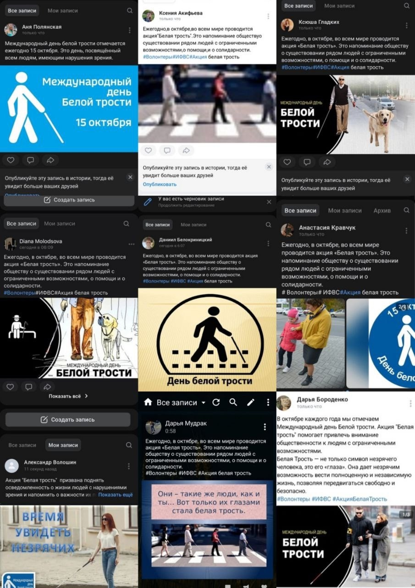
2. В Республиканском доме культуры 8 ноября 2024 г. студенты волонтёрского отряда Института физического воспитания и спорта «Мир» кафедры адаптивной физической культуры и физической реабилитации оказали помощь в проведении мероприятия «Мы любимой Родине верны! В нашей дружбе и единстве сила!», которое посвященное Международному Дню Белой трости, Международному дню слепых, годовщине создания ЛРОО ВОС.
В ходе мероприятия с приветственными словом выступил заместитель председателя НС ЛНР, заведующий кафедрой адаптивной физической культуры и физической реабилитации Ермоленко Александр Викторович, а также заключил договор о дальнейшем сотрудничестве с Общероссийской общественной организацией инвалидов.
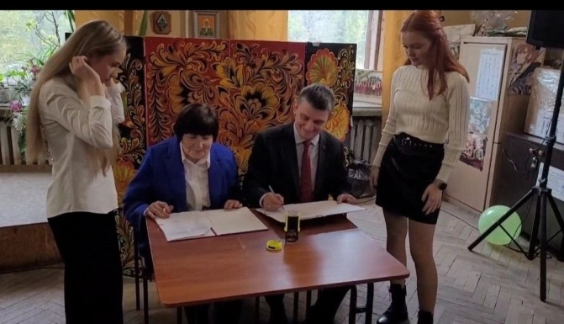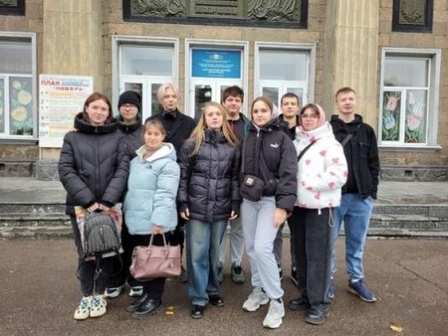
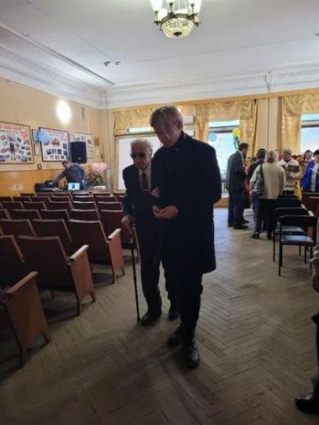
3. 24 ноября 2024 г. волонтёрами отряда «Мир» Института физического воспитания и спорта была оказана помощь в организации соревнований и судействе в Открытом турнире по настольному теннису (спорт слепых) по приглашению ГБУ ЛНР «РЦИС «Инваспорт».
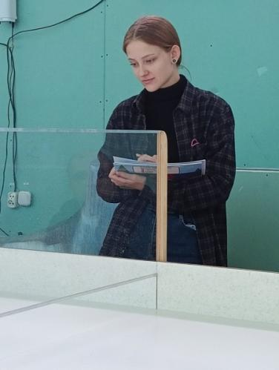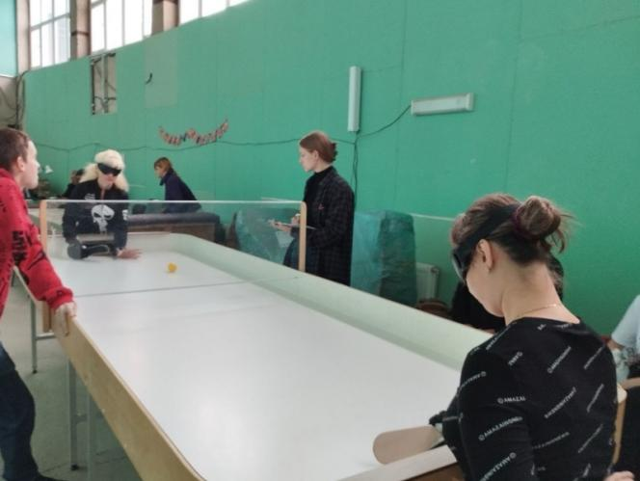
4. Волонтёрами отряда «Мир» Института физического воспитания и спорта 5 декабря 2025 г. была оказана помощь в организации соревнований и судействе в физкультурно-массовом мероприятии среди лиц с ограниченными возможностями здоровья по приглашению ГУ ЛНР «Республиканский центр инвалидного спорта «Инваспорт». Мероприятие было посвящено «Международному дню инвалидов».
Цель физкультурно-массового мероприятия - укрепление здоровья и активной реабилитации, пропаганда физической культуры и спорта, воспитание патриотизма и гражданственности среди лиц с инвалидностью.
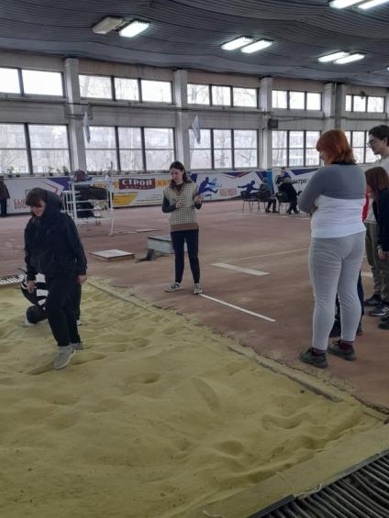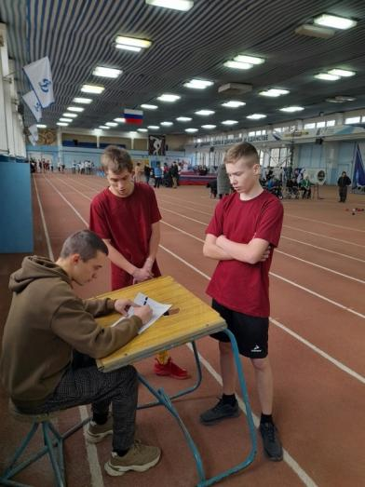
5. Волонтёры ИФВС провели онлайн акцию, посвященную Международному дню инвалидов. Цель акции: воспитание гуманного отношения к лицам с ограниченными возможностями здоровья, а также доброты, заботы, отзывчивости, желания помогать друг другу.
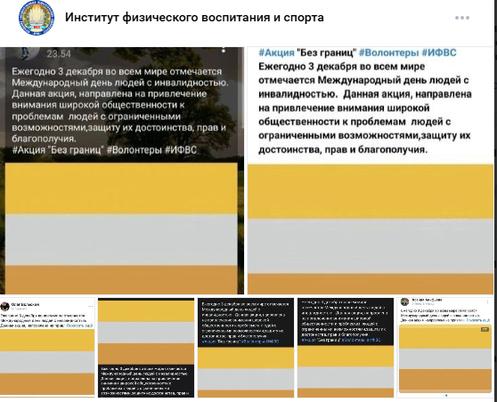
- 30 декабря 2024 г. волонтёры Института физического воспитания и спорта совместно с профсоюзной организацией поздравили с наступающими новогодними праздниками ветеранов-преподавателей ИФВС и получили ценный опыт от старшего поколения.
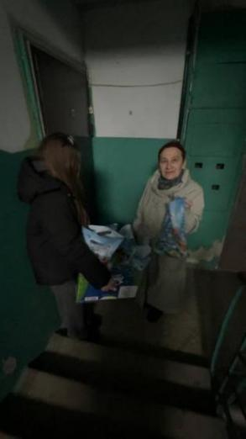
- Волонтёрами отряда «Мир» Института физического воспитания и спорта 27 января 2025 г. была оказана помощь в организации турнира и судействе по настольному теннису среди спортсменов с ОВЗ по приглашению ГУ ЛНР «Республиканский центр инвалидного спорта «Инваспорт».
Цель физкультурно-массового мероприятия - укрепление здоровья и активной реабилитации, пропаганда физической культуры и спорта, воспитание патриотизма и гражданственности среди лиц с инвалидностью.
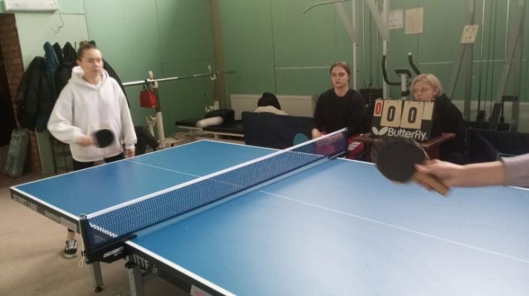
- 28 февраля волонтёрами отряда «Мир» Института физического воспитания и спорта была собрана и отправлена гуманитарная помощь военнослужащим.
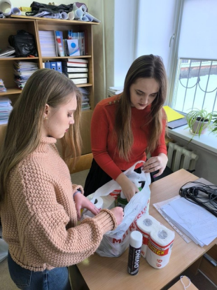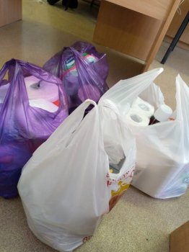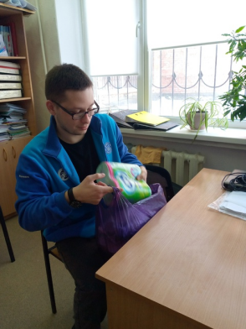
- Накануне 9 Мая волонтёрский отряд «Мир» Института физического воспитания и спорта ЛГПУ провёл важную акцию — привёл в порядок могилу Вадима Петровича Шовгура, ветерана Великой Отечественной войны и бывшего декана факультета.
Инициатором выступил Председатель Совета Ветеранов заведующий кафедрой физического воспитания, профессор Валерий Слепцов.
Шовгур Вадим Петрович – гвардии капитан в отставке, участник боевых действий Северокавказского, 3-го Украинского и Забайкальского фронтов.
Декан факультета физического воспитания, старший преподаватель кафедры физического воспитания (с 1954 г. по 1977 г. с перерывами). Годы работы – 1948-1993.
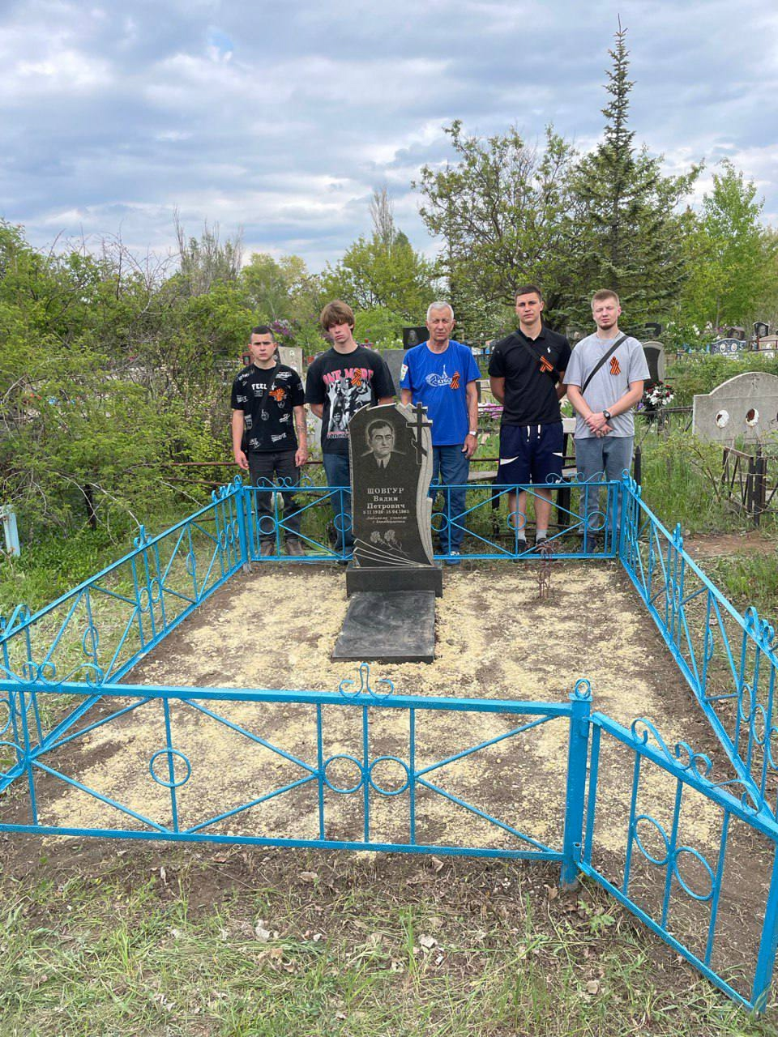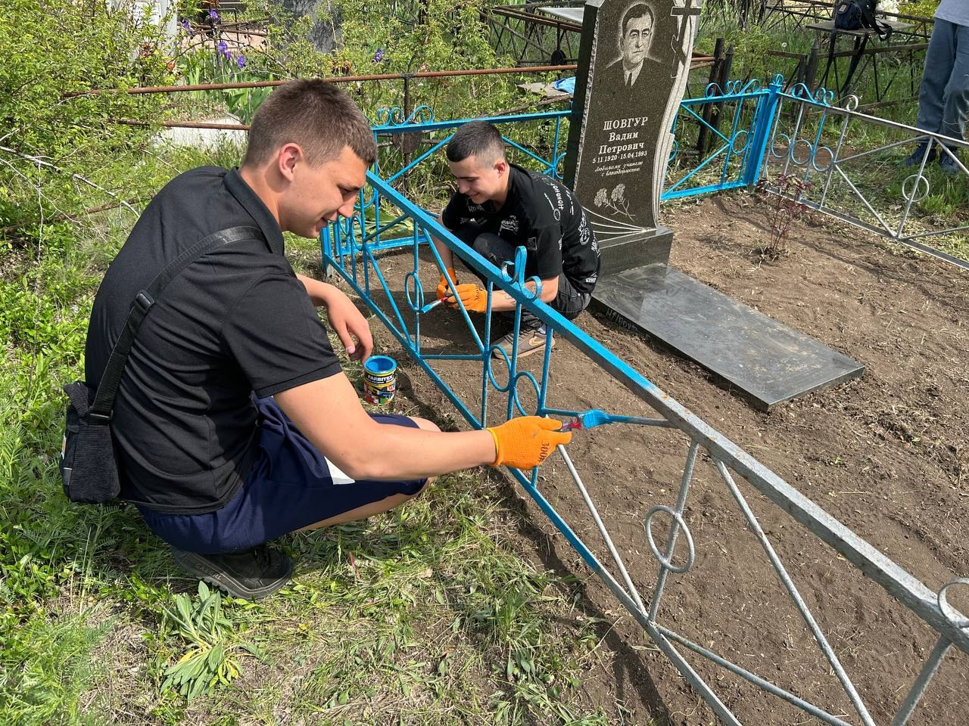
- Провели акцию «Помним своих героев», посвящённая ко дню Победы (9 мая 2025 г.), в ходе которой волонтёры посетили и поздравили с 80-ой годовщиной Великой Победы ветеранов-преподавателей Института физического воспитания и спорта. Волонтёры выразили огромное уважение и благодарность за храбрость, мужество и подвиги. Пожелали крепкого здоровья, долгих лет жизни и заботы родных и близких людей.
